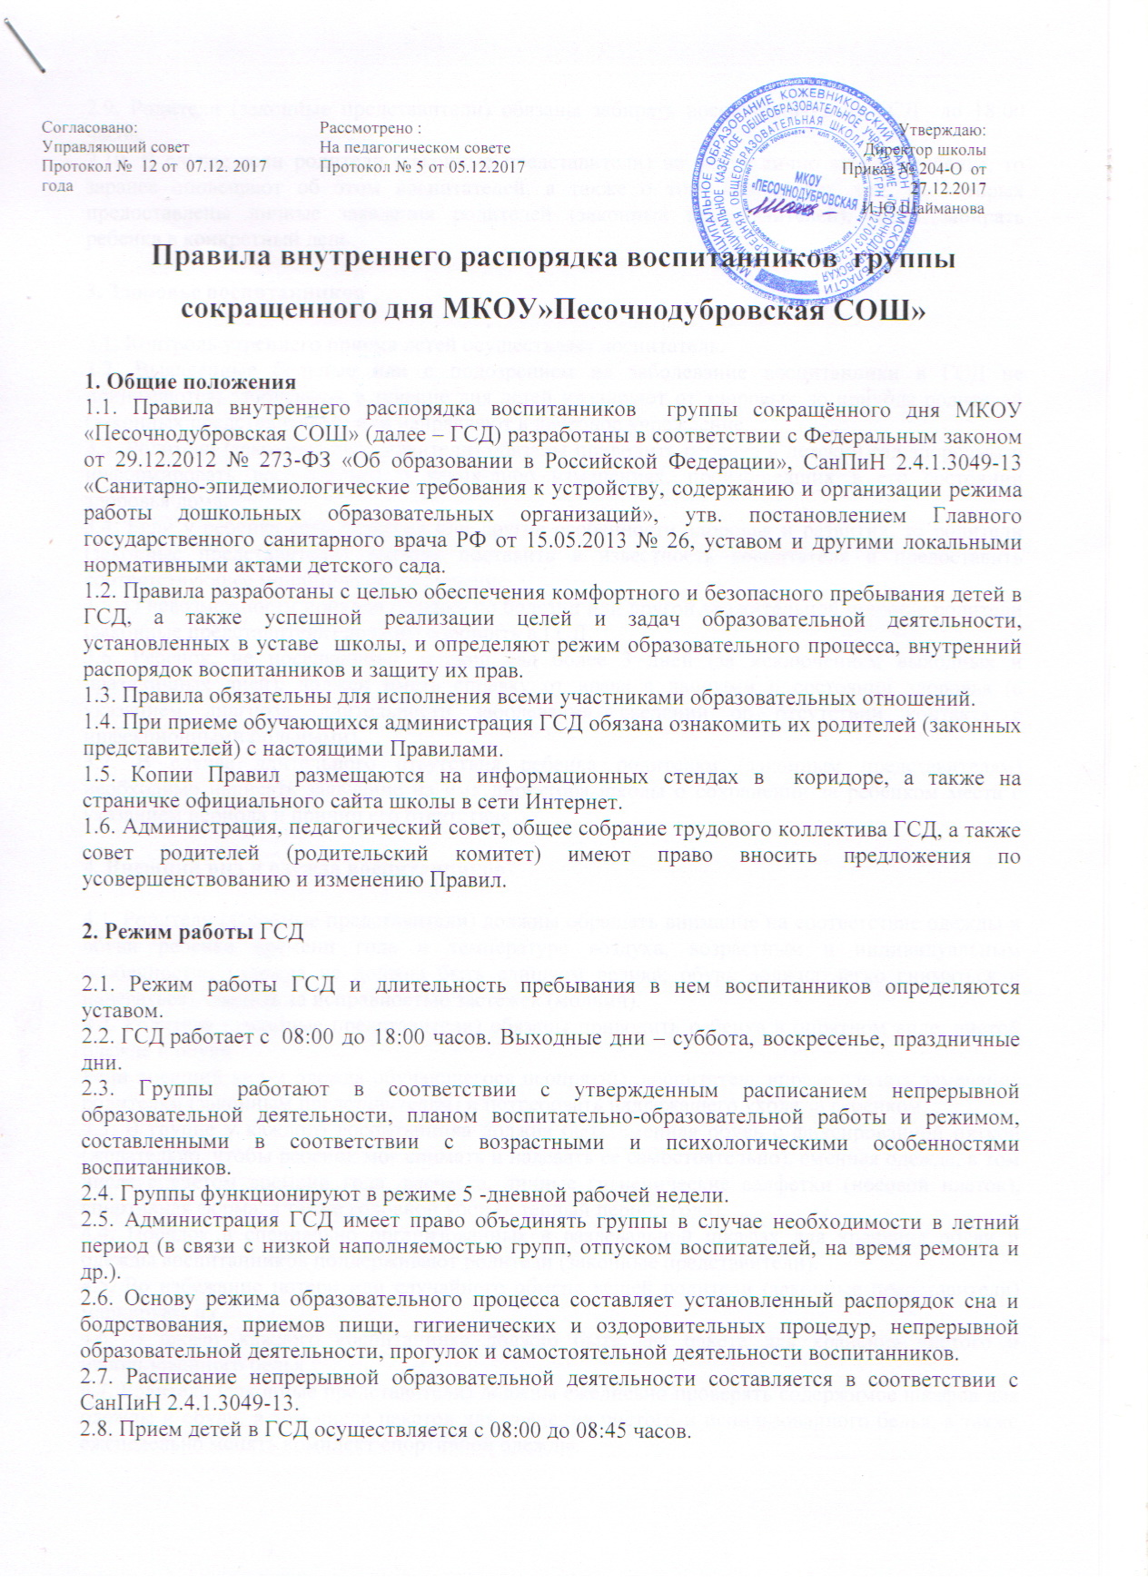

Согласовано:  Управляющий совет  Протокол № 12 от 07.12. 2017 года | Рассмотрено :  На педагогическом совете Протокол № 5 от 05.12.2017 | Утверждаю:  Директор школы  Приказ № 204-О от 27.12.2017  И.Ю.Шайманова

Правила внутреннего распорядка воспитанников группы сокращенного дня МКОУ»Песочнодубровская СОШ»

1. Общие положения
1.1. Правила внутреннего распорядка воспитанников группы сокращённого дня МКОУ «Песочнодубровская СОШ» (далее – ГСД) разработаны в соответствии с Федеральным законом от 29.12.2012 № 273-ФЗ «Об образовании в Российской Федерации», СанПиН 2.4.1.3049-13 «Санитарно-эпидемиологические требования к устройству, содержанию и организации режима работы дошкольных образовательных организаций», утв. постановлением Главного государственного санитарного врача РФ от 15.05.2013 № 26, уставом и другими локальными нормативными актами детского сада.
1.2. Правила разработаны с целью обеспечения комфортного и безопасного пребывания детей в ГСД, а также успешной реализации целей и задач образовательной деятельности, установленных в уставе школы, и определяют режим образовательного процесса, внутренний распорядок воспитанников и защиту их прав.
1.3. Правила обязательны для исполнения всеми участниками образовательных отношений.
1.4. При приеме обучающихся администрация ГСД обязана ознакомить их родителей (законных представителей) с настоящими Правилами.
1.5. Копии Правил размещаются на информационных стендах в коридоре, а также на страничке официального сайта школы в сети Интернет.
1.6. Администрация, педагогический совет, общее собрание трудового коллектива ГСД, а также совет родителей (родительский комитет) имеют право вносить предложения по усовершенствованию и изменению Правил.

2. Режим работы ГСД

2.1. Режим работы ГСД и длительность пребывания в нем воспитанников определяются уставом.
2.2. ГСД работает с 08:00 до 18:00 часов. Выходные дни – суббота, воскресенье, праздничные дни.
2.3. Группы работают в соответствии с утвержденным расписанием непрерывной образовательной деятельности, планом воспитательно-образовательной работы и режимом, составленными в соответствии с возрастными и психологическими особенностями воспитанников.
2.4. Группы функционируют в режиме 5 -дневной рабочей недели.
2.5. Администрация ГСД имеет право объединять группы в случае необходимости в летний период (в связи с низкой наполняемостью групп, отпуском воспитателей, на время ремонта и др.).
2.6. Основу режима образовательного процесса составляет установленный распорядок сна и бодрствования, приемов пищи, гигиенических и оздоровительных процедур, непрерывной образовательной деятельности, прогулок и самостоятельной деятельности воспитанников.
2.7. Расписание непрерывной образовательной деятельности составляется в соответствии с СанПиН 2.4.1.3049-13.
2.8. Прием детей в ГСД осуществляется с 08:00 до 08:45 часов.
2.9. Родители (законные представители) обязаны забирать воспитанников из ГСД до 18:00 часов.
2.10. В случае если родители (законные представители) не могут лично забрать ребенка, то заранее оповещают об этом воспитателей, а также о том, кто из тех лиц, на которых предоставлены личные заявления родителей (законных представителей), будет забирать ребенка в конкретный день.

3. Здоровье воспитанников

3.1. Контроль утреннего приема детей осуществляет воспитатель.
3.2. Выявленные больные или с подозрением на заболевание воспитанники в ГСД не принимаются; заболевших в течение дня детей изолируют от здоровых до прихода родителей (законных представителей) или направляют в лечебное учреждение.
3.3. Родители (законные представители) обязаны приводить ребенка в детский сад здоровым и информировать воспитателей о каких-либо изменениях, произошедших в его состоянии здоровья дома.
3.4. Если у ребенка есть аллергия или другие особенности здоровья и развития, то родители (законные представители) должны поставить в известность воспитателя и предоставить соответствующее медицинское заключение.
3.5. О невозможности прихода ребенка по болезни или другой уважительной причине родители (законные представители) должны сообщить в ГСД.
3.6. Ребенок, не посещающий детский сад более 3 дней (за исключением выходных и праздничных дней), должен иметь справку от врача с данными о состоянии здоровья (с указанием диагноза, длительности заболевания, сведений об отсутствии контакта с инфекционными больными).
3.7. В случае длительного отсутствия ребенка родителям (законным представителям) необходимо написать заявление на имя директора школы о сохранении за ребенком места с указанием периода и причин его отсутствия.

4. Внешний вид и одежда воспитанников

4.1. Родители (законные представители) должны обращать внимание на соответствие одежды и обуви ребенка времени года и температуре воздуха, возрастным и индивидуальным особенностям (одежда не должна быть слишком велика; обувь должна легко сниматься и надеваться), следить за исправностью застежек (молний).
4.2. Родители (законные представители) обязаны приводить ребенка в опрятном виде, чистой одежде и обуви.
Если внешний вид и одежда обучающегося неопрятны, воспитатель вправе сделать замечание родителям (законным представителям) и потребовать надлежащего ухода за ребенком.
4.3. В группе у каждого воспитанника должна быть сменная обувь с фиксированной пяткой (желательно, чтобы ребенок мог снимать и надевать ее самостоятельно), сменная одежда, в том числе с учетом времени года, расческа, личные гигиенические салфетки (носовой платок), спортивная форма, а также головной убор (в теплый период года).
4.4. Порядок в специально организованных в раздевальной шкафах для хранения обуви и одежды воспитанников поддерживают родители (законные представители).
4.5. Во избежание потери или случайного обмена вещей родители (законные представители) маркируют их.
4.6. В шкафу каждого воспитанника должно быть два пакета для хранения чистого и использованного белья.
4.7. Родители (законные представители) должны ежедневно проверять содержимое шкафов для одежды и обуви, в том числе пакетов для хранения чистого и использованного белья, а также еженедельно менять комплект спортивной одежды.

5. Обеспечение безопасности

5.1. Родители (законные представители) должны своевременно сообщать воспитателям об изменении номера телефона, места жительства и места работы.
5.2. Родители (законные представители) должны лично передавать детей воспитателю группы и расписываться в журнале о приеме ребенка в ГСД.
5.3. Родителям (законным представителям) запрещается забирать детей из группы, не поставив в известность воспитателя, а также поручать это детям, подросткам в возрасте до 16 лет, лицам в нетрезвом состоянии.
5.4. Посторонним лицам запрещено находиться в помещениях и на территории ГСД без разрешения администрации.
5.5. Во избежание несчастных случаев родителям (законным представителям) необходимо проверять содержимое карманов в одежде воспитанников на наличие опасных предметов.
5.6. Не рекомендуется надевать детям дорогие украшения, давать с собой дорогостоящие игрушки, мобильные телефоны, а также игрушки, имитирующие оружие.
5.7. Запрещается приносить в детский сад:
5.7.1. Острые, режущие, стеклянные предметы.
5.7.2. Мелкие предметы (бусинки, пуговицы и т. п.).
5.7.3. Таблетки и другие лекарственные средства.
5.7.4. Жевательную резинку и другие продукты питания (конфеты, печенье, сухарики, напитки и т. п.).
5.8. Запрещается:
5.8.1. Оставлять коляски, санки, велосипеды в помещении.
5.8.2. Курить в помещениях и на территории.
5.8.3. Употреблять алкогольные, слабоалкогольные напитки, пиво, наркотические средства и психотропные вещества, другие одурманивающие вещества.
5.8.4. Въезжать на территорию школы на личном автотранспорте или такси. При парковке личного автотранспорта необходимо оставлять свободным подъезд к воротам для въезда и выезда служебного транспорта.

6. Организация питания

6.1. Организация питания воспитанников возлагается на ГСД и осуществляется его штатным персоналом.
6.2. ГСД обеспечивает гарантированное сбалансированное питание воспитанников с учетом их возраста, физиологических потребностей в основных пищевых веществах и энергии по утвержденным нормам.
6.3. Питание осуществляется в соответствии с примерным 10-дневным меню, разработанным на основе физиологических потребностей в пищевых веществах и норм питания и утвержденного директором школы.
6.4. Меню составляется в соответствии с СанПиН 2.4.1.3049-13 и вывешивается на информационных стендах.
6.5. Режим и кратность питания воспитанников устанавливается в соответствии с длительностью их пребывания в ГСД.
6.6. Контроль за качеством питания (разнообразием), витаминизацией блюд, закладкой продуктов питания, кулинарной обработкой, выходом блюд, вкусовыми качествами пищи, санитарным состоянием пищеблока, правильностью хранения, соблюдением сроков реализации продуктов возлагается на бракеражную комиссию.

7. Игра и пребывание воспитанников на свежем воздухе

7.1. Организация прогулок и непрерывной образовательной деятельности с воспитанниками осуществляется в соответствии с СанПиН 2.4.1.3049-13.
7.2. Прогулки организуют 2 раза в день: в первую половину дня – до обеда, во вторую половину дня – после дневного сна или перед уходом детей домой. При температуре воздуха ниже –15 °С и скорости ветра более 7 м/с продолжительность прогулки сокращают.
7.3. Родители (законные представители) и педагоги обязаны объяснять воспитанникам, что в группе и на прогулке следует добросовестно выполнять задания, которые дает воспитатель, бережно относиться к имуществу. Рассказывать, что не разрешается обижать друг друга, применять физическую силу, брать без разрешения личные вещи других детей, портить и ломать результаты их труда.
7.4. Воспитанникам разрешается приносить в детский сад только те личные игрушки, которые соответствуют требованиям СанПиН 2.4.1.3049-13.
7.5. Использовать личные велосипеды, самокаты, санки без согласия инструктора по физкультуре или воспитателя запрещается в целях обеспечения безопасности других детей.

8. Права воспитанников

8.1. Школа и ГСД реализует право воспитанников на образование, гарантированное государством.
8.2. Воспитанники имеют право:
8.2.1. На предоставление условий для разностороннего развития с учетом возрастных и индивидуальных особенностей.
8.2.2. Своевременное прохождение комплексного психолого-медико-педагогического обследования в целях выявления особенностей в физическом и (или) психическом развитии и (или) отклонений в поведении.
8.2.3. Получение психолого-педагогической, логопедической, медицинской и социальной помощи.
8.2.4. В случае необходимости обучение по адаптированной образовательной программе дошкольного образования.
8.2.5. Перевод для получения дошкольного образования в форме семейного образования.
8.2.6. Уважение человеческого достоинства, защиту от всех форм физического и психического насилия, оскорбления личности, охрану жизни и здоровья.
8.2.7. Свободное выражение собственных взглядов и убеждений.

8.2.8. Развитие творческих способностей и интересов, включая участие в конкурсах, смотрах-конкурсах, олимпиадах, выставках, физкультурных и спортивных мероприятиях.
8.2.9. Поощрение за успехи в образовательной, творческой, спортивной деятельности.
8.2.10. Бесплатное пользование необходимыми учебными пособиями, средствами обучения и воспитания, предусмотренными реализуемой основной образовательной программой дошкольного образования.
8.2.11. Пользование имеющимися в детском саду объектами культуры и спорта, лечебно-оздоровительной инфраструктурой.
8.2.12. Получение дополнительных образовательных услуг.

9. Поощрение и дисциплинарное воздействие
9.1. Меры дисциплинарного взыскания к воспитанникам не применяются.
9.2. Применение физического и (или) психического насилия по отношению к детям не допускается.
9.3. Дисциплина поддерживается на основе уважения человеческого достоинства всех участников образовательных отношений.
9.4. Поощрение воспитанников за успехи в образовательной, спортивной, творческой деятельности проводится по итогам конкурсов, соревнований и других мероприятий. Детям вручают грамоты, дипломы, сертификаты, сладкие призы и подарки.

10. Заключительные положения

10.1. Педагоги, специалисты, администрация школы и ГСД обязаны эффективно сотрудничать с родителями (законными представителями) воспитанников для успешной адаптации и развития детей.
10.2. По вопросам, касающимся развития и воспитания ребенка, родители (законные представители) могут обратиться за консультацией к педагогам и специалистам детского сада в установленное время.
10.3. Спорные и конфликтные ситуации разрешаются только в отсутствии воспитанников.
10.4. Родители (законные представители) обязаны присутствовать на родительских собраниях группы, которую посещает их ребенок, на общих родительских собраниях, активно участвовать в воспитательно-образовательном процессе и совместных с детьми мероприятиях.

